Polarimétrie

La polarimétrie est une technique expérimentale basée sur la mesure de la déviation du plan de polarisation d'une lumière polarisée traversant une solution composée d'une ou de plusieurs molécules chirales.
Cette méthode n'est applicable qu'aux molécules optiquement actives (chirales). Elle a été découverte par Biot en 1812 sur des cristaux puis en 1815 sur des molécules organiques.

Rappels succincts
On rappelle le vocabulaire de base :
- Molécule chirale: molécule possédant au moins un carbone asymétrique (ou carbone stéréogène).
- Stéréoisomères: ce sont des molécules de formule (développée) donnée dont la structure spatiale est différente.
- Enantiomère: on appelle énantiomère un des stéréoisomères d'une molécule chirale.
- Solution optiquement active: solution renfermant des molécules chirales.
- Mélange racémique: c’est une solution contenant un mélange équimolaire de deux énantiomères. Son pouvoir rotatoire est nul.

Lumière polarisée
La lumière polarisée a été découverte par Malus en 1809. Une lumière "normale" est composée d'un champ électrique et d'un champ électromagnétique: on parle aussi d'onde électromagnétique. Limitons nous au champ électrique, celui auquel l'oeil est sensible. Ce champ peut prendre n'importe quelle direction. Dans une lumière polarisée, le champ électrique est limitée à une seule direction.
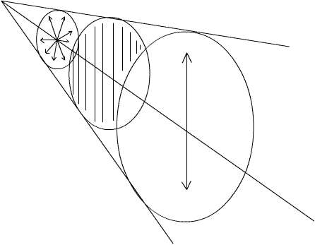
Cette lumière polarisée s'obtient à l'aide d'un polariseur ou encore polaroïde, composé d'un polymère filtrant les composantes du champ électrique selon la direction perpendiculaire aux " lignes de polymères ".
Deux lames polaroïdes placées devant une source de lumière laisseront passer la lumière si celle-ci sont parallèles, la bloqueront lorsqu'elles seront perpendiculaires
Passage de la lumière | 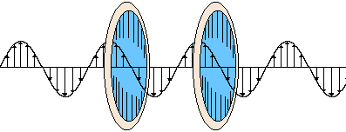
Blocage de la lumière | 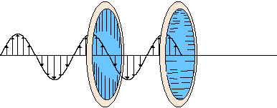
Dans un système à deux lames polaroïdes, le premier polaroïde est appelé polariseur, le deuxième porte le nom d'analyseur.

Principe de la méthode : les polarimètres
Un molécule chirale possède la propriété de faire dévier le plan de polarisation d'une lumière incidente polarisée. Il suffit donc de placer une solution contenant la substance chirale entre les deux polaroïdes pour vérifier si celle-ci fait dévier le plan de polarisation de la lumière.
Si c'est le cas, l'angle pour lequel on obtient l'extinction correspond à l'angle de rotation propre à la substance chirale. La mesure de cet angle est donc une caractéristique de la substance. Ceci est le principe du polarimètre.
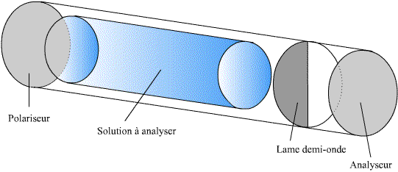
Il existe plusieurs sortes de polarimètres. Il ya le célèbre polarimètre de Laurent, et d'autres construit sur le même principe (polarimètre de Lippich, de Zeiss). Dans les polarimètres, la source de lumière est une lampe à vapeurs de sodium placée devant le polarimètre.
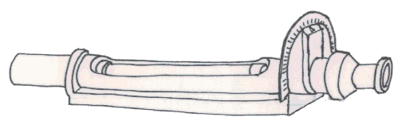

Utilisation du polarimètre
Dans le polarimètre, pour des raisons de commodité, on utilise une lame quart d'onde sur la moitié de l'oculaire donc le but est d'obtenir deux champs de pénombre. La valeur de l'angle de rotation du plan de polarisation peut être mesuré une fois que l'on est en zone d'équipénombre.
Zones de pénombre | Zones de pénombre | Equipénombre
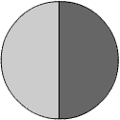 | 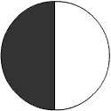 | 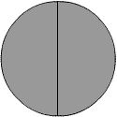
Manipulation
- Allumer l'appareil (attendre 5 min que la lampe soit chaude).
- Placer un "blanc" (tube rempli de solvant) et étalonner l'appareil (zéro pour l'équipénombre).
- Placer ensuite le tube contenant la substance chirale et mesurer l'angle correspondant à la zone de pénombre.
Remarque 1. Le liquide à analyser doit être parfaitement limpide.
Remarque 2. Aucune bulle d'air ne doit se trouver sur le passage du faisceau de lumière.

Loi de Biot
La loi de Biot dit que l'angle de rotation est proportionnel à la longueur de cuve et à la concentration. La constante de proportionnalité est appelée pouvoir rotatoire de la substance. Elle dépend de la température et de la longueur d'onde à laquelle l'expérience a été réalisée. On peut donc écrire la loi de Biot sous la forme :
α= [α]_{T} . l . c
Où :
- α : angle de rotation observé en degrés.
- l : longueur de la cuve en dm.
- c : concentration de la solution en g / mL.
- [α]_{T} : pouvoir rotatoire spécifique défini à une température T et mesuré pour une longueur d'onde donnée, exprimée en g⁻¹.mL.dm⁻¹. .
L'angle de rotation étant fonction de la concentration (loi de Biot), on pourra donc utiliser la polarimétrie pour des suivis de cinétiques de réactions.
Remarque. Le pouvoir rotatoire spécifique [α]_{T} est une grandeur caractéristique de la molécule chirale. Si une molécule chirale possède un carbone stéréogène (c'est-à-dire possède deux énantiomères), ses deux énantiomères auront des pouvoirs rotatoires spécifiques de même valeur mais de signes opposés. Ceci n'est plus vrai dans le cas de molécules à plusieurs centres stéréogènes ou dans le cas d'épimères.

